**Лабораторная работа №5**

**Рекурсия**

1. Написать программу для вычисления факториала числа, введенного с клавиатуры.

**Код программы**

#include <stdio.h>

#include <stdlib.h>

#include <conio.h>

int Fact (int n)

{

if (n==1)

return 1;

else

return (n\*Fact(n-1));

}

int main()

{

int x,f;

printf("Vvedite chislo\n");

scanf("%d",&x);

f=Fact(x);

printf("%d! = %d",x,f);

return 0;

}

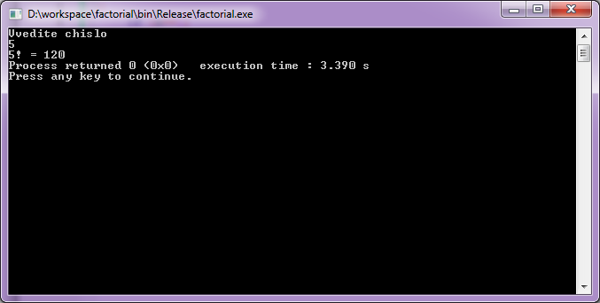

2. Написать программу для вычисления чисел Фибоначчи fi:

f0 = 0, f1 = 1.

fi = fi-1 + fi-2 для i > 1.

**Код программы**

#include <stdio.h>

#include <stdlib.h>

#include <conio.h>

int fib (int i)

{

if (i==0)

return 0;

else if (i==1)

return 1;

else

return (fib(i-1)+fib(i-2));

}

int main()

{

int x,f;

printf("Vvedite chislo\n");

scanf("%d",&x);

f=fib(x);

printf("%d",f);

return 0;

}

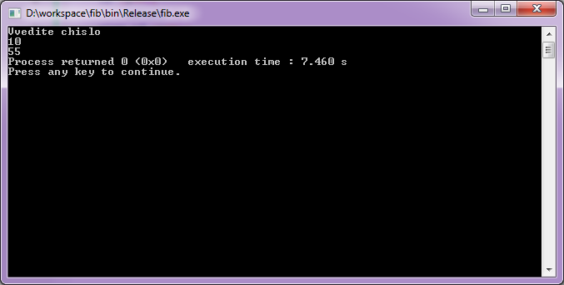

3. Определите функцию K(n), которая возвращает количество цифр в заданном натуральном числе n:

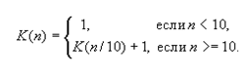

**Код программы**

#include <stdio.h>

#include <stdlib.h>

#include <conio.h>

int kol (int n)

{

if (n<10)

return 1;

else if (n>=10)

return (kol(n/10)+1);

}

int main()

{

int x,f;

printf("Vvedite chislo\n");

scanf("%d",&x);

f=kol(x);

printf("%d",f);

return 0;

}

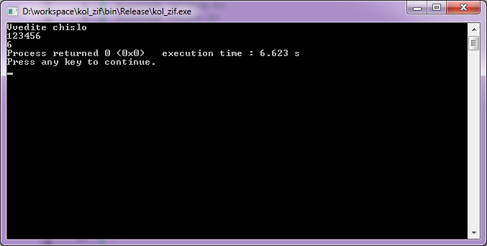

4. Функция C(m, n), где 0 <= m <= n, для вычисления биномиального коэффициента

$$С_{n}^{m}$$

по следующей формуле

C:\Users\Anna_Banana\Desktop\5.png

является рекурсивной.

**Код программы**

#include <stdio.h>

#include <stdlib.h>

#include <conio.h>

int C (int m, int n)

{

if ((m==0)||(m==n))

return 1;

else

return (C(m, n-1)+C(m-1,n-1));

}

int main()

{

int x,y,f;

printf("Vvedite chisla m & n\n");

scanf("%d %d",&x,&y);

f=C(x,y);

printf("%d",f);

return 0;

}

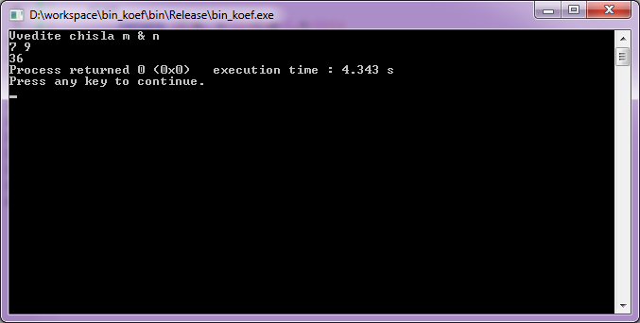

5. Вычислить сумму элементов одномерного массива.

При решении задачи используйте следующее соображение: сумма равна нулю, если количество элементов равно нулю, и сумме всех предыдущих элементов плюс последний, если количество элементов не равно нулю.

**Код программы**

#include <stdio.h>

#include <stdlib.h>

int summa (int \*M, int n, int s)

{

if (n==0)

return s;

else

return summa(M+1, n-1, s+(\*M));

}

int main()

{

int A[]={1,2,3,4,5,6,7,8,9,0};

int f,i;

f=summa(A,10,0);

printf("Summa = %d ",f);

return 0;

}

